Феодосия
Общая информация
Феодосия – это крупный курортный и культурный центр юго-восточного Крыма, население которого свыше 80 тысяч человек. Всего же в Большой Феодосии проживает около 114 тысяч человек. Площадь Феодосии 342 квадратных километра. Феодосия протянулся вдоль юго-восточного побережья Крымского полуострова на сорок километров. На территории Большой Феодосии расположены поселки городского типа Приморский, Береговое, Орджоникидзе, Коктебель, Курортное, Щебетовка.
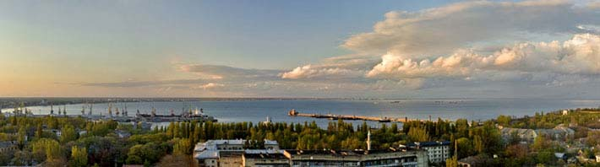
Феодосия расположена на берегу одноименного залива, ее омывают воды тёплого Черного моря. Набережная Феодосии – это уникальная зона отдыха со своими парками, скверами, галечными и песчаными “золотыми” пляжами, переходящими в неповторимо красивые и причудливые скальные пейзажи.

Транспорт
Феодосия является самостоятельным транспортным узлом Крыма. Сюда прибывают прямые поезда из Москвы, Санкт-Петербурга, Минска, Киева, Днепропетровска, Харькова, Сум, Луганска и электрички из Джанкоя. Ближайший аэропорт расположен в 100 км от города (Симферополь). Еще один аэропорт находится в Багерово (у Керчи), но принимает он не так много рейсов.
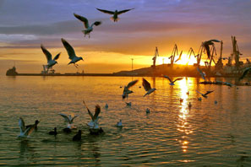
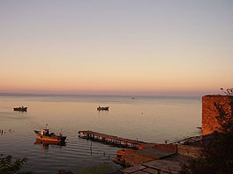
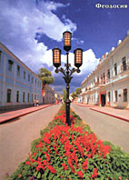
Сюда ведет удобная автомобильная дорога. Действуют прямые автобусные сообщения между Феодосией и основными курортными городами Крыма. Есть возможность попасть в это место морским путем – катером из Ялты или Алушты.

Ежегодно Крым посещает более 5 млн. туристов, из них около 1 млн. приходится на Большую Феодосию.
История
Феодосия – это единственный город Крыма, сохранивший свое название с античных времен. Ее возраст – 25 веков. Дословно Феодосия переводится с греческого как «богом данная». Этот город основан греками из Милета (Малая Азия) во второй половине VI века до н.э. С момента создания Феодосия была связана с Афинами. Роскошью и величием архитектуры Феодосия могла соперничать с лучшими городами античного мира.
Первые века нашей эры ознаменовались для Феодосии набегами захватчиков – сарматы, готы и, наконец, гунны, нашествием которых примерно в 370 году город был разрушен и разграблен.
В конце XIII века Феодосия стала владением итальянского торгового города Генуи. В 1226 году генуэзские купцы выторговали Феодосию у татарского хана Оран-Тимура и построили крепость Кафу, которая стала центром черноморских владений Генуи.
Генуэзцы назвали город Кафой, превратили в могучую крепость, обвели стенами, рвами и башнями, развалины которых сохранились до наших дней. Кафа известна была своим портом, через который шли торговые пути на Запад и Восток. Город чеканил собственную монету.
Довольно скоро Кафа превратилась в крупнейший транзитный центр международной торговли и опорный пункт генуэзских колоний в Причерноморье. Через Кафу в Европу вывозилась пшеница, восточные пряности, золото и драгоценные камни.
Город был обширен и богат. В порту стояли сотни купеческих галер. Пристаней порой не хватало для прибывающих судов.
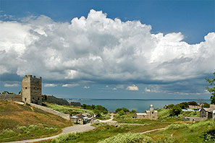
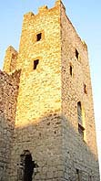
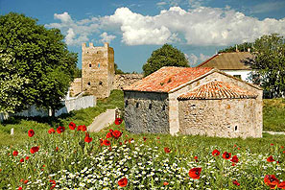

В Кафе было около 20 тысяч домов, свыше ста церквей и мечетей, более ста фонтанов, целая система дренажных колодцев, бассейнов и гротов, остатки которых археологи находят по сей день. Город украшали монументальные дворцы и храмы, построенные лучшими мастерами итальянского Возрождения.
В конце XV века Кафу захватили турки.
Более тысячи лет город пользовался мрачной славой центра работорговли. На здешнем невольничьем рынке была продана легендарная украинка Роксолана, ставшая супругой турецкого султана и одной из самых влиятельных женщин в истории.
В конце XVIII века городу было возвращено его древнее название - Феодосия.
Климат
Климат переходной от субтропического средиземноморского к умеренному континентальному с жарким засушливым летом. Средняя температура воздуха летом +26,2⁰С, зимой -1,6⁰С. Господствующие ветры юго-западного направления. Количество солнечных дней превосходит все остальные курорты Крыма (2272 часа в году). Купальный сезон длится с июня (нередко с середины мая) до октября. Здесь есть песчаные и галечные пляжи, прозрачная вода, пологое дно, редкие штормы и устойчивая солнечная погода, совсем не бывает туманов. Бархатный сезон здесь намного короче, чем на Южном берегу, хотя у подножья гор в защищенных от ветра "сковородках" загорают и в октябре.

Природа
У Феодосии сходят на нет все три гряды Крымских гор, отдельные отроги чередуются с небольшими участками первозданной степи. Морское побережье сопровождается цепочкой соленых озер (лиманов) с своеобразным растительным и животным миром. Общее впечатление от здешней природы – недостаток влаги, но приятным исключением является горный массив Эчки-даг с его тенистыми лесами, родниками и горными озерами. Примыкающие к землям Феодосии Старокрымские леса очень богаты не только фитонцидными породами деревьев. В них множество грибов и ягод, а также дикоростащих плодовых пород – кизила, груши, яблони, алычи, терна и прочего.
Самым популярным природным объектом, безусловно, является Карадагский природный заповедник . Наверное, полное впечатление о нем можно получить только осмотрев и с воздуха, и с моря, и пройдя пешком. Кара-даг, с крымскотатарского, Черная (Темная, Злая) гора – взорвавшийся в глубокой древности вулкан. Помимо знаменитых жил самоцветов и других редких минералов, Карадаг интересен своим уникальным животным и растительным миром, причудливо соединившим виды пустынь, субтропиков, степей и лесов.
Курортные факторы
В Феодосию приезжают, в первую очередь, для лечения. Здесь гораздо спокойнее, чем на ЮБК. Морская вода у берегов мыса одна из самых чистых вод на всём побережье Крыма. Феодосийских морской пляж с мелким золотистого цвета песком простирается на 15 километров. Здесь удобно лежать на песке и приятно входить в море по бархатному песчаному дну. Оно гладкое без рытвин, камней, скоплений водорослей, мешающих купанию. Купаться не опасно ни ребенку, ни тому, кто совсем не умеет плавать.

Восточнее Феодосии находится несколько мелких и крупных соленых озер, которые принято называть лиманами. Большинство из них очень мелкие, высокая скорость испарения воды и температура создают здесь чрезвычайно высокую концентрацию химических веществ и микроэлементов, в том числе органического происхождения. Медицинская практика успешного использования их для лечения самых сложных заболеваний, травм и ранений насчитывает более 3 тысяч лет.

Феодосия богата минеральными источниками. Широко известная вода "Феодосийская", относящаяся к типу сульфатно-хлоридно-натриевых, была найдена в 1904 году. Выраженное сокогонное действие этих вод обуславливает их значительную эффективность при применении больными с заболеваниями желчных путей, желчного пузыря, при гастритах с пониженной секреторной функцией (кислотностью). Лечат ею так же болезни печени, некоторые формы диабета, нарушение обмена веществ.
Голубая глина. Она встречается в обрывах оврагов и морского побережья многих мест восточного Крыма (например, в Лисьей бухте ниже Эчки-дага на границе земель Судака и Феодосии, в Коктебеле в обрывах Мертвой бухты и многих бухточек у Орджоникидзе), а также в Предгорье. Турецкое название ее – сапун, а может быть турецкое слово сапун происходит от глины, которая с древности вывозилась из Крыма. Ценится она за моментальный косметический эффект для кожи и волос в сочетании с морской водой и солнечным прогреванием.
Достопримечательности
Феодосия занимает второе место в Украине по количеству культурных и исторических памятников. Старая часть - своеобразный архитектурно-исторический музей с характерными чертами средневековья. История оставила здесь многочисленные памятники: Генуэзская крепость Кафа на Карантинном холме; Введенская церковь VII в. н.э., Храм Иоанна Предтечи, мечеть Муфтий-Джами XVII в. XIX век подарил знаменитые фонтаны и картинную галерею И.К. Айвазовского, краеведческий музей; XX век в начале - великолепные дачи "Милос", "Отрада", "Стамболи"; затем литературно-мемориальный музей А. Грина и корпуса современных санаториев и пансионатов.

В Феодосии неоднократно проводятся международные регаты парусных судов. Здесь активно развиваются дайвинг и прочие водные виды спорта.
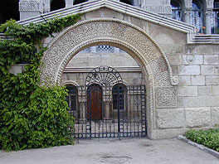
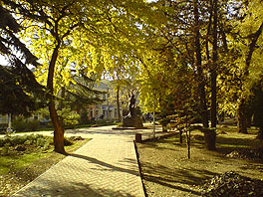
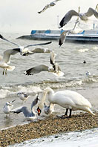

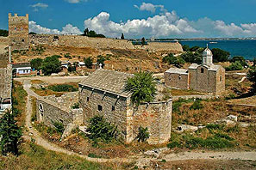
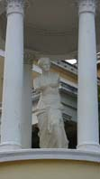
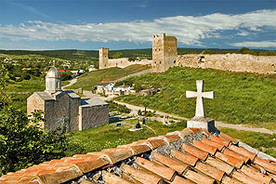

Знаменитости
Уроженец Феодосии Иван Айвазовский (Ованес Айвазян) по сей день остается мировым королем морской живописи. Работал он много и легко, без пьянства и скандалов, в атмосфере зависти коллег, любви народа и ласки начальства. Для его пленэров выстраивали эскадры Черноморского флота. Но и силой воображения он создавал невероятные по мощи, объему и детальности картины штормов, морских сражений, людского отчаяния или героизма в борьбе со стихией. Платили за них много, он легко делал вариации одних и тех же популярных у покупателей сюжетов. В 1880 г. он построил свою картинную галерею, первую в России провинциальную, и завещал ее родному городу. Ему Феодосия обязана водопроводом, железной дорогой и нынешней туристической популярностью.
А его внук Константин Арцеулов , обходя с этюдником окрестности, обнаружил необычные особенности горы Узун-сырт над Коктебелем. Здесь всегда были восходящие потоки, что позволяло испытывать планеры. Тогда, в начале XX века они входили в моду просто как чудачество образованной молодежи. Ну об этом чуть позже, в Коктебеле, а пока просто скажем, что Феодосия была и остается серьезным научным, инженерным и промышленном центром авиации, в том числе легкой, спортивной и развлекательной.
Не менее половины произведений писатель-романтик Александр Грин (Гриневский) написал в Феодосии, где он жил с 1924 по 1930 гг. Угловой дом на ул. Галерейной 10 сразу обращает на себя внимание рельефным изображением парусника, сделанного при открытии литературного музея. Ну а внутри предметы и обстановка корабельного быта уже подлинные. Они любовно собраны писателем, оставившим морские путешествия из-за плохого здоровья, но продолжавшего увлекать своими мирами читателей. Он вовсе не был обласкан советским начальством, поскольку герои его и места, где они геройствовали, были не русскими и, уж конечно, не советскими. В нынешнем обществе погружение в мир литературных грез, наоборот, приветствуется, так что "Бегущая по волнам", "Алые паруса" и прочие вещи, родившиеся на этой необычной и действительно, космополитической земле, точнее морском берегу, очень популярны.
Коктебель
Коктебель – курортный поселок в составе Большой Феодосии. Года рождения Коктебеля никто не знает. Но известно, что на его территории находилось крупное средневековое поселение, превратившееся со временем в морской торговый город. Долины вокруг Карадага издавна были обитаемы. Свидетельство тому — каменные шлифованные молотки, найденные у восточного склона горы Святой. В начале I в. до н.э. в этих местах жили легендарные киммерийцы, самый древний из обитавших в Крыму народов.

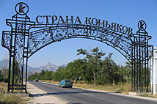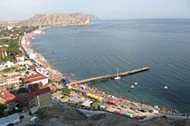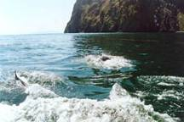

Кок-тэпэ-эль по татарски, - край голубых вершин. Хребет Узун-Сырт на севере и Карадаг на западе прикрывают Коктебельскую долину от ненастий внешнего мира. Уникальное сочетание близлежащей степи, гор и моря создают особый, неповторимый микроклимат.
Коктебель расположен в 20 км к юго-западу от Феодосии. Всего два десятка километров по шоссейной дороге, но климатические контрасты гор делают климат посёлка несколько прохладнее и суше, чем в Феодосии. Среднегодовая температура +10,4°С (в Феодосии +11,8 С), осадков 333 мм/год (в Феодосии 346 мм/год). Курортные летние месяцы жаркие, средняя температура воздуха не опускается ниже +23°С; а температура морской воды уже в июне поднимается до +20 С, а в июле-августе может достигать +25 С.
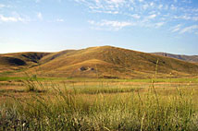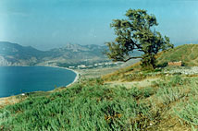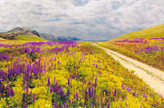
Хотя здешний климат круглый год исцеляет всевозможные воспаления, ревматизм, гипертонию, тут не столько лечатся и даже не столько отдыхают, сколько творят, общаются, развиваются. Многие известные стихи, рассказы и даже романы написаны в домиках, спрятавшихся в литфондовском саду. Сюда приезжали зарубежные поэты и прозаики.

Поселок Коктебель знаменит своими культурными традициями и славными именами.
Достопримечательности. Коктебельская бухта очень просторна и красива, ее пляж когда-то состоял почти сплошь из самоцветной гальки. Сейчас насыпали искусственный пляж, опирающийся на бетонную набережную. В ее центре находится сердце и душа Коктебеля - Дом Поэта М. Волошина.
Максимилиан Кириенко-Волошин – поэт и художник, построил здесь дачу в 1902 г., где жил вместе с матерью, а затем и с женой. Иногда уезжал в Париж или Петербург, а с 1917 уже безвыездно. Он занимается также краеведением, защитой самобытной крымской культуры, публикуя статьи и путеводители, ведет раскопки древнего поселения поблизости, спасает белых от красных, а красных от белых.
Принимая у себя до 400 художников и литераторов за сезон, он создал особый стиль жизни, где творчество, натуризм, свободная любовь и философия были неразделимы.
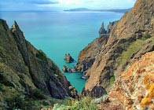
Волошин передал свою усадьбу Союзу писателей СССР. Так родился Дом творчества "Коктебель". Умер в 1932 г. и похоронен на вершине холма Кучук-Енишар.
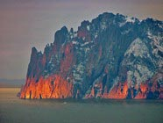
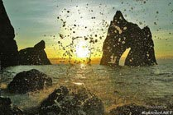

Причудливо вьющиеся грунтовые дороги ведут от Могилы Волошина к самому краю мыса Хамелеон. Постоянный ветер делает проход по хребту этого каменного монстра, действительно меняющего свой цвет с каждым изменением солнечных лучей и каждым облачком, настоящим экстримом, но ошеломляющий вид на Коктебель, Карадаг, Тихую бухту и мыс Киик-Атлама того стоит.
Безмолвное парение над Голубыми Вершинами ярких парапланов, планеров и дельтапланов как нельзя лучше соответствует духу древней Киммерии. Музей планеризма находится на горе Клементьева (Узун-сырт), настолько важной для истории воздухоплавания, что даже гитлеровские летчики ее не бомбили. Узун-сырт (Длинный хребет - по татарски) к морю обращен серповидным в плане обрывом, который собирает в своем центре морские бризы. Ну а если ветер с севера, востока или запада, то он также рождает восходящие токи. На это еще в начале 19 века обратил внимание начинающий пейзажист Константин Арцеулов, племянник художника Айвазовского. И вскоре другое увлечение Арцеулова - авиация стала главным делом жизни, а на горе испытывались планеры всех будущих великих конструкторов: Туполева, Антонова, Сухова.
В Коктебеле была организована первая школа планеристов. Из нее вышли люди, прославившие наше Отечество: Антонов, Яковлев, Ильюшин, Микоян, Королев.
В 1944г. поселок был переименован в Планерское, а в 90-е годы ему было возвращено прежнее название.
Сейчас на горе Клементьева работает Центр планерного спорта, Республиканский дельтаклуб и Парапланерная школа "Бриз".
Киносъемки проводятся почти каждый сезон, но в советские времена, конечно, их было больше. "Алые паруса" (1967), "Дон Кихот", "Сердце друга", "Туманность Андромеды", "Это сладкое слово - свобода", "Голова профессора Доуэля" (Тихая бухта), "Короли и Капуста" (Тихая бухта, 1988), "Моя морячка" (1987). Большая часть фильма "Человек с бульвара Капуцинов" снималась в поле у Тихой бухты под Коктебелем, где был выстроен фанерный город дикого Запада, который эффектно сожгли в конце съёмок.
В Коктебеле публика попестрее и позанятнее. Достаточно сказать, что здесь уже сто лет существует огромный нудисткий пляж, никогда официально никак не обозначенный и не признанный. Во времена Максимилиана Волошина (и под его предводительством) нудисты устраивали здесь драки с полицией, в советские времена им приходилось терпеть и облавы милиции и нападения здешних "высокоморальных" хулиганов. Однако последние лет двадцать нудистами в Коктебеле просто гордятся, во всяком случае, их деньгам здесь рады.
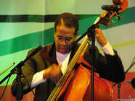
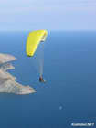
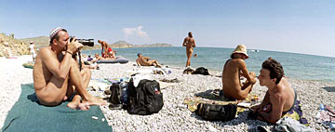
Бывают здесь и известные художники, и музыканты, а поэты пишут свои стихи прямо на стенах кафе. И даже проводится очень славный джазовый фестиваль.

Орджоникидзе
Места между Феодосией и Коктебелем не так давно были засекречены, и они поражают своей загадочной красотой даже при ежедневных визитах. Оставляя западные окраины Феодосии, на вершине гряды видны белые купола космической станции слежения, а внизу за полукруглой линией бухты Двухякорная далеко выдается в море мыс Киик-Атлама (Прыжок дикой козы). За мысом (на его западных склонах) расположен поселок Орджоникидзе.
Орджоникидзе - это море и песок, горы и степь, возможность уединения и близость городских развлечений. Курортный посёлок расположившийся в 12 км от Феодосии на берегу Черного моря между бухтой Двуякорной и заливом Коктебель, на небольшом полуострове окруженном с трех сторон морем и замечательным видом на гору Кара-Даг. Мыс Киик-Атлама, у основания которого стоит поселение, защищает небольшую долину от ветров и залив от штормов, здесь всегда можно "выбрать море по вкусу", если с одной стороны мыса море штормит, то с противоположной - полный штиль. Вода здесь прогревается очень рано и хранит свое тепло до конца октября, ее прозрачность делает эти места наиболее привлекательными для любителей подводного плавания, удивительный мир глубин моря просто чарует.
Инфраструктура поселка полностью ориентирована на курортный лад, все что нужно для туристических походов, семейных экскурсий, отдыха у моря.
Орджоникидзе – компактный небольшой населенный пункт, пересекаемый из конца в конец за десять минут прогулочного шага, поэтому не имеющий внутренних маршрутов общественного транспорта.
Кроме красивейших пейзажей, благодаря Максимилиану Волошину, вошедших в массовое сознание как киммерийские, особых достопримечательностей нет. Подземный завод самонаводящихся торпед у поселка, находящийся в недрах мыса Киик-Атлама. Есть хороший оборудованный пляж с полосой кафе и аттракционов, частные пансионаты, детские лагеря и эллинги.. Небольшая, но приятная набережная открывает вид на гряды Коктебеля и Карадага, но большая часть публики любуется на них, взбираясь по многочисленным тропинкам на здешние высоты, поросшие жесткой травой и открывающие все стороны горизонта.
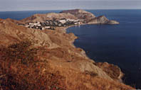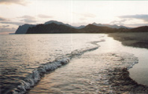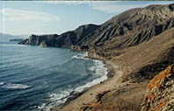
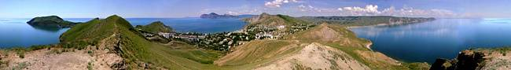
Малоизвестное, но для многих очень важное, достоинство мыса Киик-Атлама - здесь всегда дует ветер, потому что мыс далеко выдается в море. Отсюда два следствия: никогда нет комаров и всегда замечательно для парусного спорта! Сам мыс сложен из нескольких горбатых вершин, напоминающих водопой динозавров. В поселке, состоящем из хрущевских пятиэтажек, живет много выпускников самых престижных технических вузов Москвы и Питера. В сочетании с волошинскими пейзажами это придает здешнему отдыху спокойствие и задушевность. Прозрачность здешней воды не раз привлекала сюда устроителей соревнований по подводной фотографии.

